T: EE08 – Ćwiczenia Ksawery Zelek

Zad 6 / Plik 1

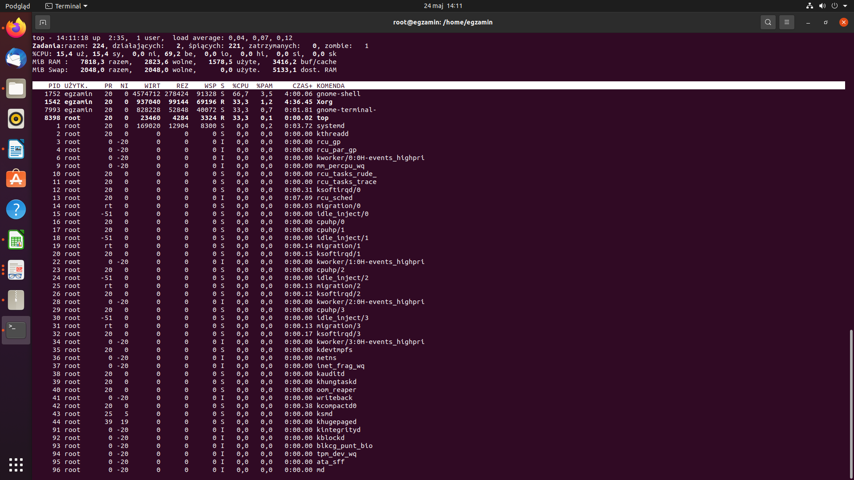

Zad 7 / Plik 1

Na stacji roboczej skonfiguruj system Linux. Wykonaj zrzuty ekranu potwierdzające wykonaną
konfigurację stacji roboczej. Zrzuty zapisz jako pliki graficzne na dysku USB opisanym EGZAMIN
w katalogu Konfiguracja_stacji_roboczej
- Skonfiguruj interfejs sieciowy stacji roboczej według zaleceń:
- nazwa połączenia: LAN_stacja

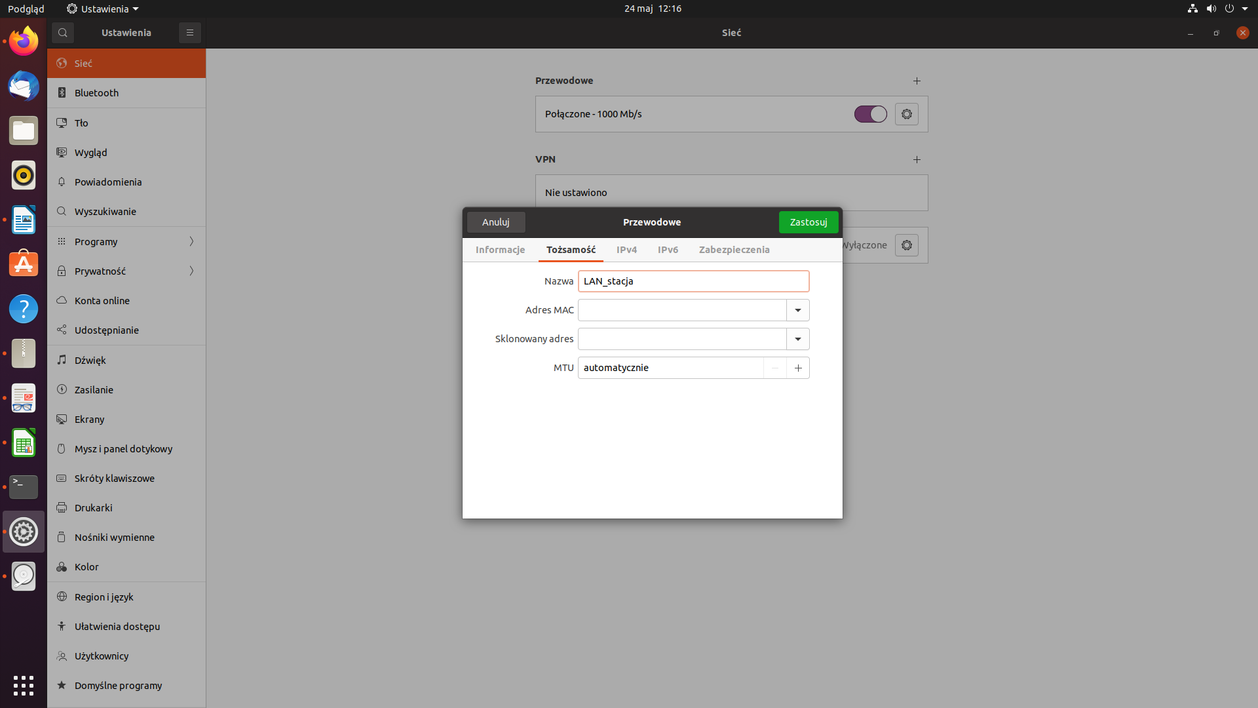

- adres IP: uzyskiwany automatycznie

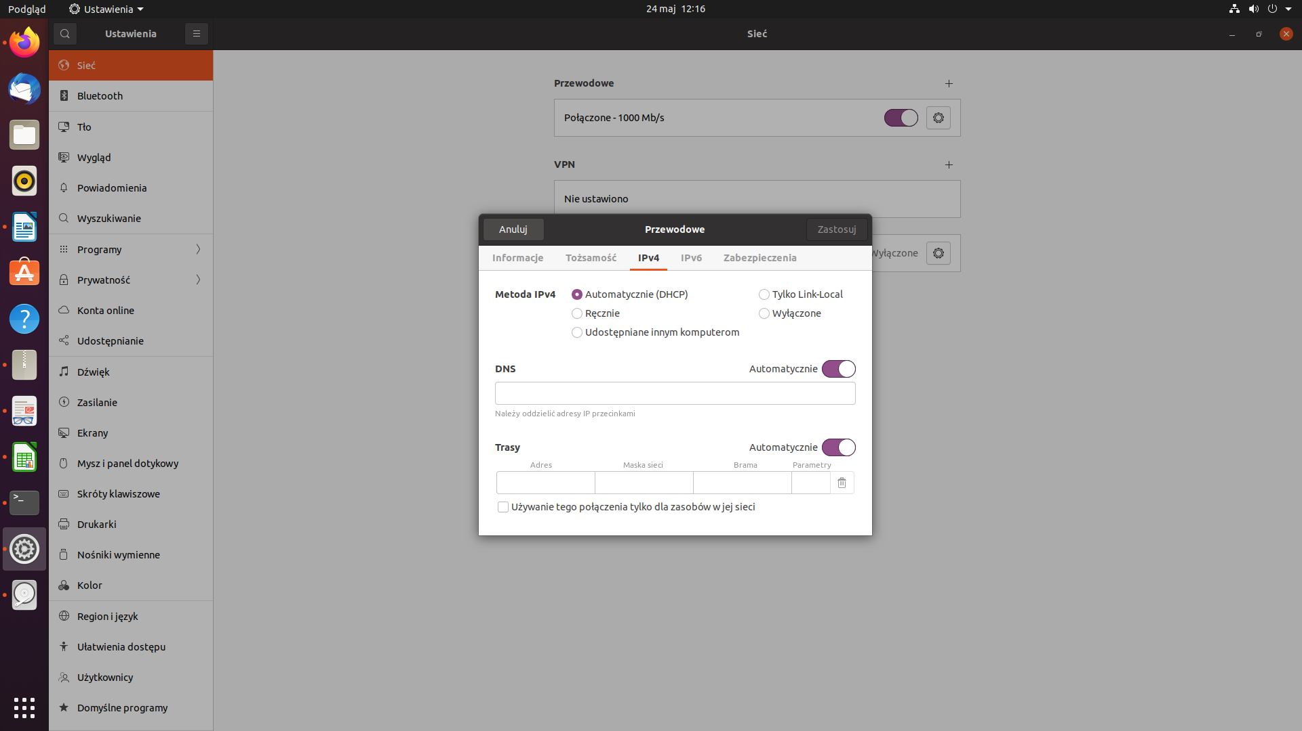
- serwer DNS: adres interfejsu LAN rutera

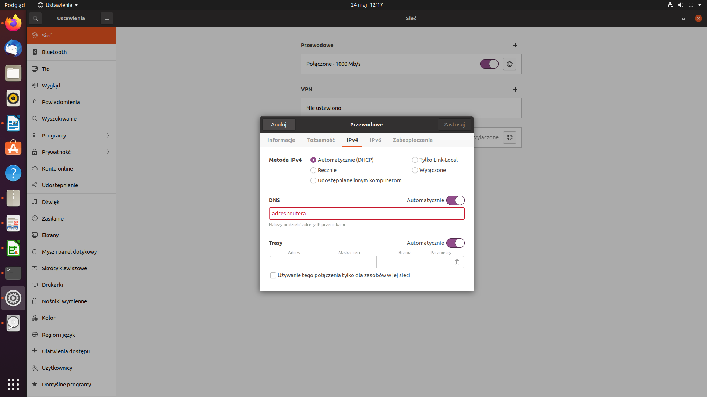

- utwórz w katalogu domowym użytkownika administrator katalog Test

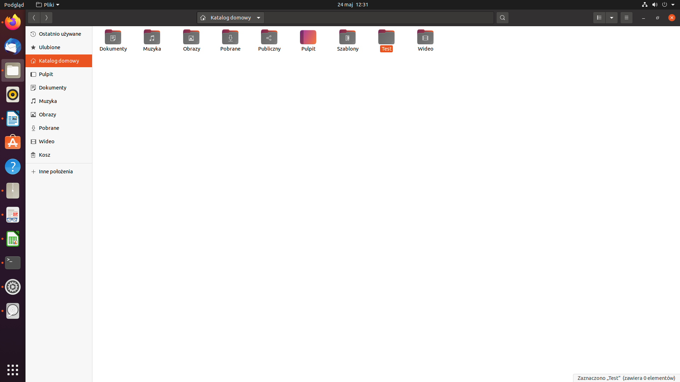

- nadaj pełne prawa do tego katalogu wszystkim użytkownikom systemu.

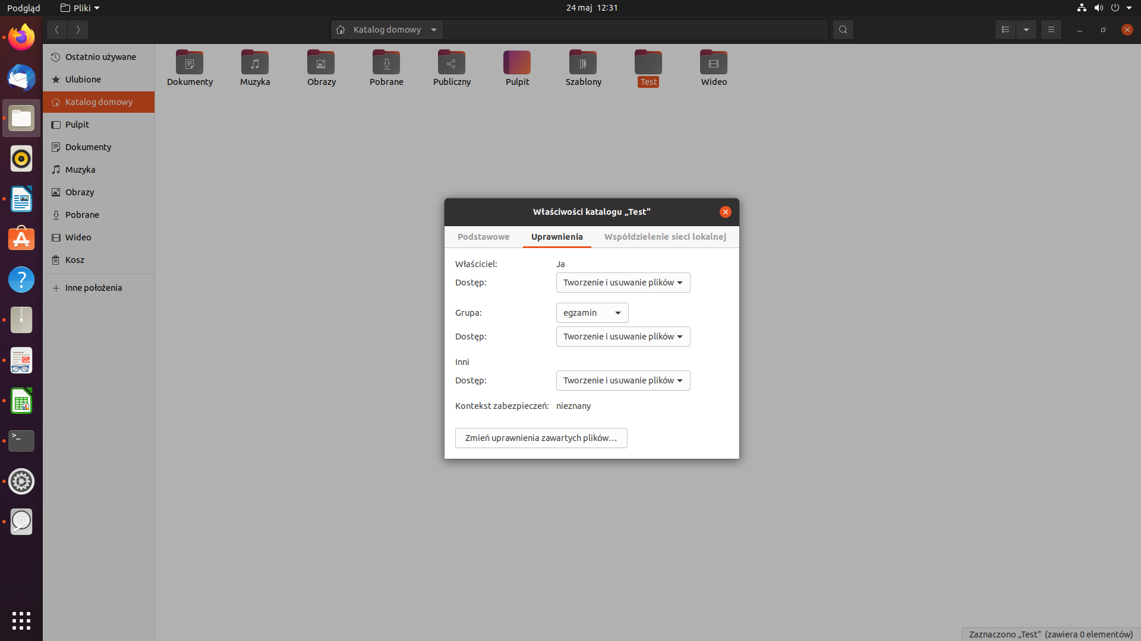

Zad 7 / Plik 2

Na stacji roboczej skonfiguruj system Linux. Wykonaj zrzuty ekranowe potwierdzające wykonaną
konfigurację stacji roboczej. Zrzuty zapisz jako pliki graficzne na dysku USB opisanym EGZAMIN
w katalogu Konfiguracja_stacji_roboczej
- skonfiguruj interfejs sieciowy stacji roboczej według zaleceń:
- nazwa połączenia: LAN_stacja

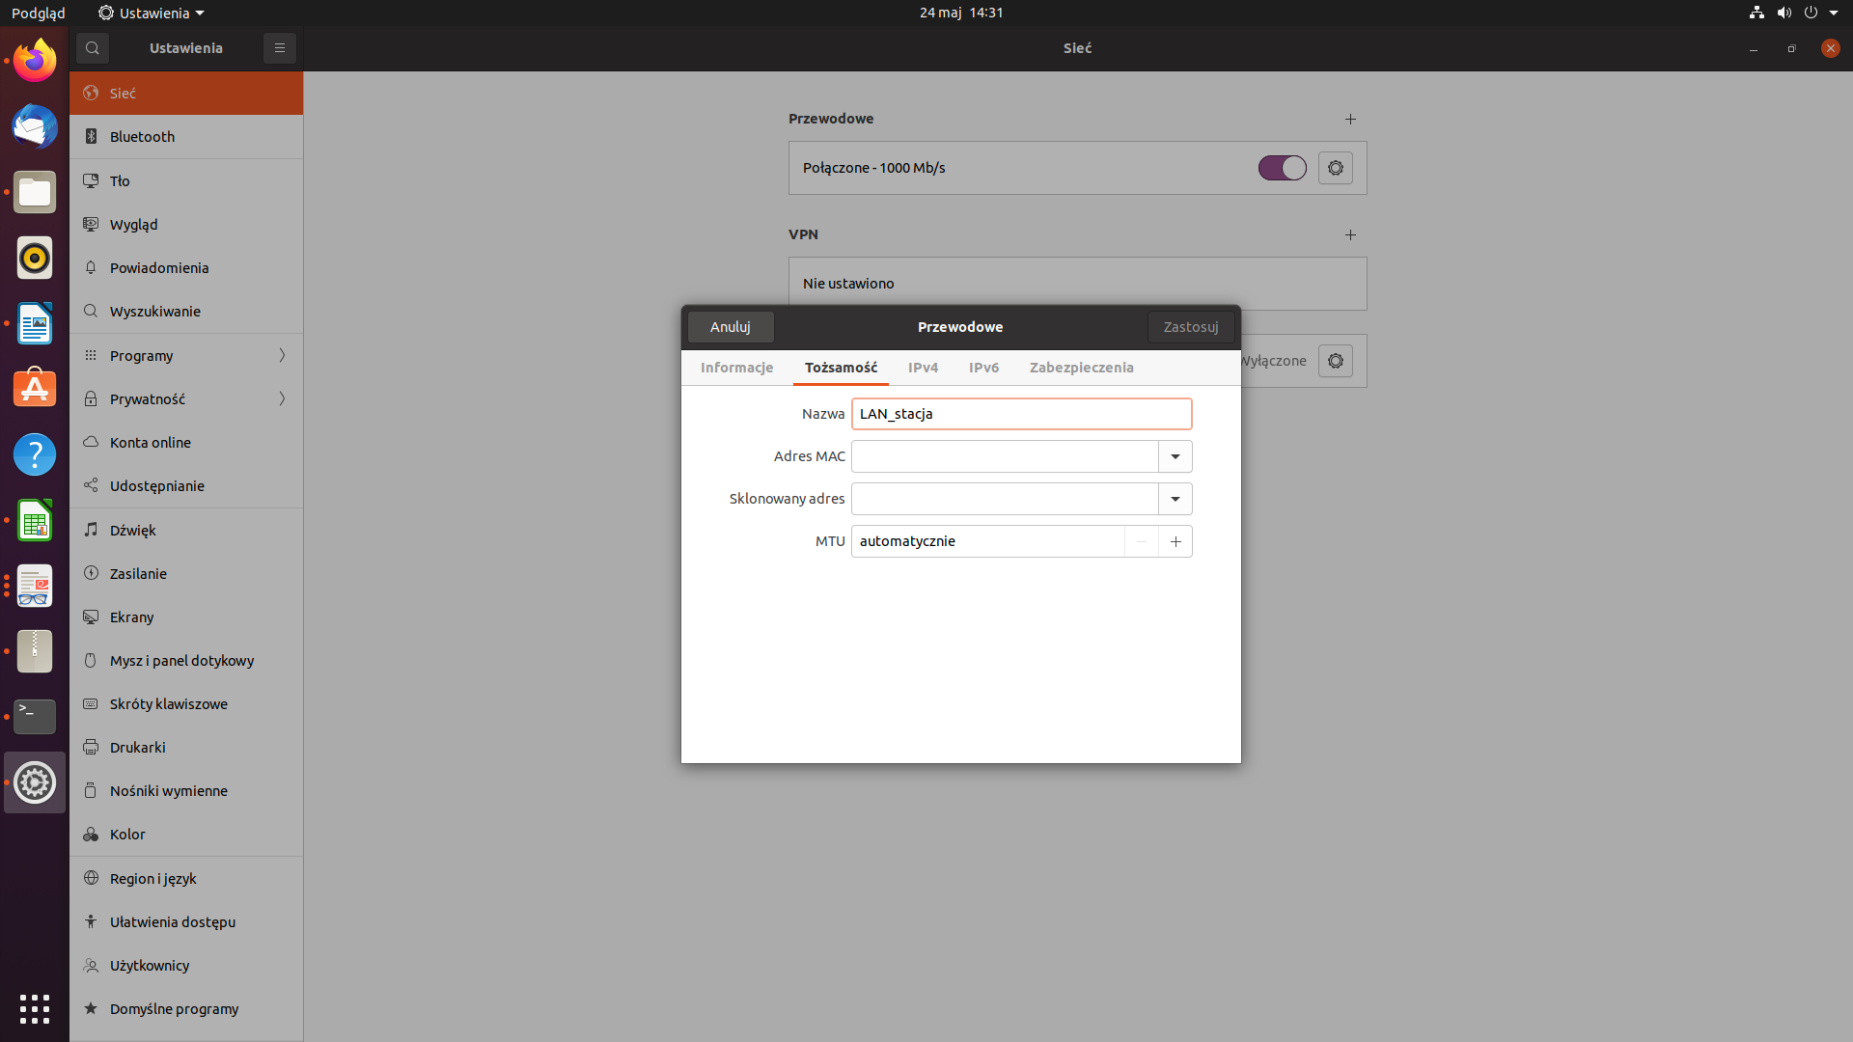
- adres IP: 192.168.10.2, maska 26 bitowa

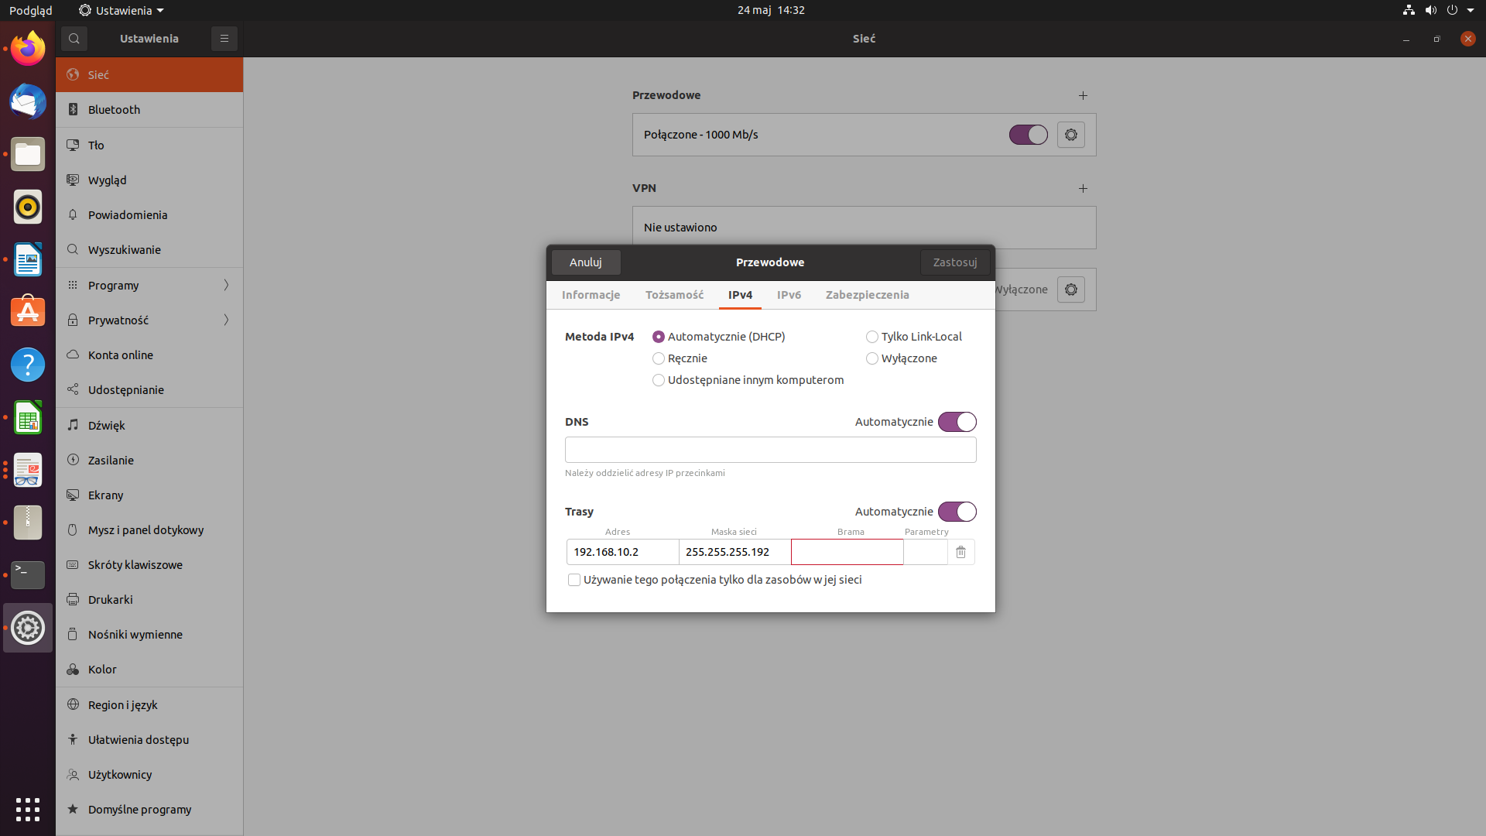

- serwer DNS: adres interfejsu serwer_switch

- po 60 minutach bezczynności praca komputera powinna być wstrzymana/uśpiona

